«И Я НЕ НЕМЕЦ, А ПРИРОДНЫЙ РУСАК»
В 250 километрах от Великого Новгорода по дороге из города Боровичи в сторону посёлка Хвойная расположено село Кончанско-Суворовское. Древнее село Кончанское, где обитали крестьяне-карелы, прикупил в 1763 году Василий Иванович Суворов, отец будущего генералиссимуса. Во время опалы
1797-1799 годов сюда был отправлен в ссылку военачальник, не знавший поражений, Александр Васильевич Суворов.
Из-за приверженности русским традициям и неприятия прусского порядка в армии генерал-фельдмаршал граф Суворов-Рымникский, кавалер всех российских орденов впал в немилость у императора Павла I. «Пудра не порох, букля
не пушка, коса не тесак, и я не немец, а природный русак» говорил Суворов.
При этом знал французский (язык общения в высшем свете и в армии), немецкий, турецкий, арабский, финский и польский языки, но свои труды по военному делу писал только на русском, минимально используя иностранные термины. Пребывая в ссылке, с крестьянами он общался на карельском языке.
В новгородской глуши великий полководец находился под строгим надзором. Ему запрещалось принимать посетителей, покидать пределы села, вся его переписка прочитывалась. Из Кончанского же он был призван к последнему подвигу – совершить знаменитый Итало-Швейцарский поход.
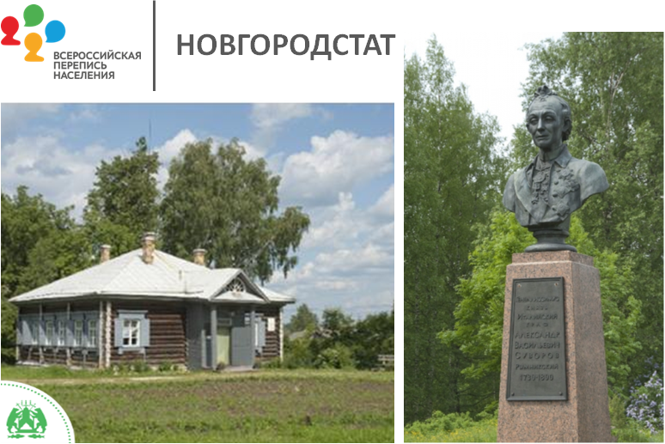
Фото: novgorodmuseum.ru
Это единственное сохранившееся имение графа Рымникского, князя Италийского, генерал-фельдмаршала Священной Римской империи, генералиссимуса российских сухопутных и морских сил.

В 1942 году 25 октября в усадьбе был открыт дом-музей А.В. Суворова.
С 1950 года село стали именовать Кончанско-Суворовское.
Кстати. Согласно данным переписи 2010 года в Новгородской области проживали 664 немца и 183 карела.
А что теперь? Новые сведения нам даст перепись, которая пройдёт
в апреле 2021 года.

